ЗАВОД РЕКЛАМНЫХ КОНСТРУКЦИЙ
www.rotamark.ru
Россия, г. Екатеринбург, Тел.:(343) 302-05-90 E-mail: trade@rotamark.com

=======================================================================================

ИНСТРУКЦИЯ ПО ПОДГОТОВКЕ ПЛАКАТОВ ДЛЯ СКРОЛЛЕРА
ПОДГОТОВКА ПЛАКАТОВ
- Для подготовки постера перед монтажом в скроллер вам потребуется строительная рулетка,
строительный угольник, канцелярский резак, скотч двусторонний, которым постеры скрепляются друг с другом и с валом скроллерной системы или zip-lock (замок для скрепления плакатов)
- Рекомендуем двусторонний скотч 3М, размером 10 мм х 50 м.
- Если у вас планируется большой поток подготавливаемых постеров, то удобнее сделать шаблон с прямыми углами. Для сити-формата это может быть вырезанный в размер лист оргстекла. Для сити- борда возможно подготовить специальный монтажный стол с метками или лекало.
- Если ваши размеры постерного полотна отличаются, то размеры шаблона будут иными – шаблон повторяет физические размеры требуемого постера.
- Плакат укладываем на ровный, устойчивый монтажный стол, по которому можно резать ножом. Отмеряем на нем с помощью рулетки необходимые размеры.
- С помощью угольника, карандашом проводим прямые линии в требуемый размер, получая тем самым по два прямых угла справа и слева постера. По сделанным линиям, резаком отрезаем по размеру. Получаем ровный, прямоугольный постер с четырьмя прямыми углами.
- При использовании шаблона из оргстекла, мы укладываем шаблон поверх постера, двигая его, кадрируем изображение, и резаком отрезаем лишнее по краю шаблона.
- Теперь необходимо наклеить на край постера двусторонний скотч.
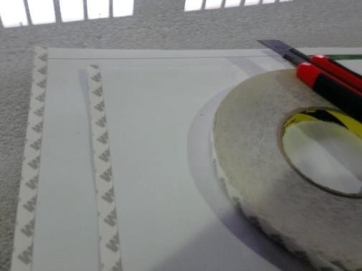
- Размещаем постер так, как он будет находиться в скроллере. На верхний край постера скотч клеится с обратной, изнаночной стороны, а на нижний край постера скотч клеится с лицевой стороны.
- Чтобы не перепутать и для удобства наклейки, сгибаем плакат пополам и наклеиваем сразу две полосы скотча.

ВАЖНО!!! Скотч клеится строго параллельно краю постера, с четким совпадением края стотча и постера.
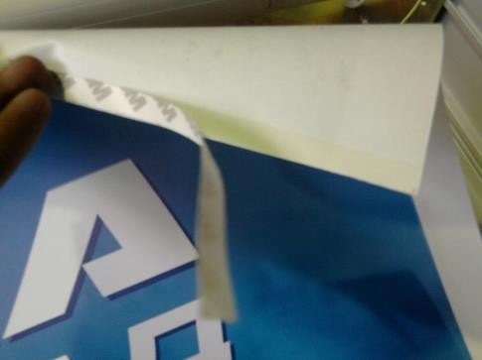
Вначале клеится верхний край плаката. Клеится сразу к верхнему валу или к лидеру (стартовое полотно), а если уже есть в скроллере постер, то к нижнему краю этого постера.

ВАЖНО! При приклеивании к постеру, а не к валу, старый скотч удаляется полностью, и крепеж осуществляется только на свежий скотч вновь устанавливаемого постера.

- Удаляем защитную полоску с двустороннего скотча и наклеиваем верхний край постера на верхний вал, строго параллельно видимым ребрам жесткости вала. А если склеиваем два постера, то так же строго параллельно ведем край скотча и край постера.
Таким образом подклеиваем друг к другу необходимое количество плакатов, вручную подматывая постерную полосу на верхний вал, медленно и аккуратно вращая его одной рукой, а второй подавая постер к валу. Следим, чтобы постерная лента наматывалась без смещения.
- В конце удаляем защитную полоску со скотча на нижнем краю последнего плаката и наклеиваем на нижний вал (или к стартовому полотну), так же строго параллельно видимым ребрам жесткости вала.

МОНТАЖ ПЛАКАТОВ НА ЗИП-ЛОК
- Вместо двухстороннего скотча необходимо наклеить на края постера зип-лок. Размещаем постер так, как он будет находиться в скроллере. На верхний и нижний край постера клеится с обратной (изнаночной) стороны.
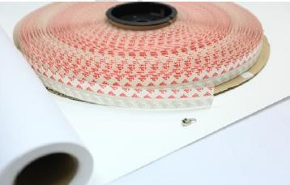
- Зип-лок имеет две части А и В.

Часть А с серым или белым защитным покрытием. Часть В с красным защитным покрытием

ВАЖНО! Часть А клеится на верхний край постера, часть В на нижний край постера.

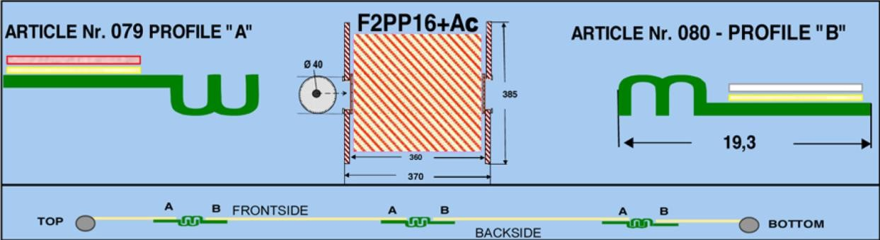

ВАЖНО! Зип-лок клеится строго параллельно краю постера, с четким совпадением бороздок зип-лока и края постера. Бороздки не должны закрываться краем постера.
Использование зип-лок даёт возможность демонтировать постер и с монтировать его на другой скроллер без дополнительных затрат. А также существенно облегчает монтаж постеров, особенно в холодное время года.

ВКЛЕЙКА ПЛАКАТОВ
  - Вначале клеится на верхний вал скроллера верхний край плаката или стартового полотна (для удобства в зимнее время рекомендуем воспользоваться монтажным феном, или произвести монтаж стартового полотна до установки и начала эксплуатации сити-борда, как самостоятельно, так и запросив данную услугу дополнительно).
  - Рекомендуем в скроллеры больших размеров типа «Сити-борд» первым (верхним) плакатом монтировать тот, который будет размещаться дольше всех или саморекламу. В дальнейшем его можно использовать как стартовую полосу и запрограммировать, чтобы он не выезжал (не транслировался). Это в свою очередь облегчит монтаж последующих плакатов, т.к. их можно будет устанавливать на высоте нижнего вала, не поднимаясь к верхнему валу.
  - В скроллеры типа «Сити-формат» достаточно вклеить стартовую полосу.
  - Клеится сразу к верхнему валу. Внизу плаката – зип-лок часть В.
ВАЖНО! При приклеивании, старый скотч удаляется полностью, и вклейка осуществляется только на свежий скотч вновь устанавливаемого плаката.
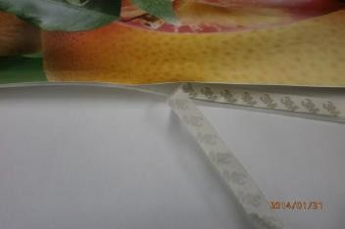
  - Удаляем защитную полоску с двухстороннего скотча и наклеиваем на верхний край плаката на верхний вал строго параллельно видимым ребрам жёсткости вала. (если предполагаете использовать плакат, как стартовую полосу – проклейте дополнительно обычным скотчем, дублируя вклейку к валу)

  - Следующие плакаты соединяем при помощи зип-лока, аккуратно подматывая постерную полосу (ленту) на верхний вал. Подавая постеры к валу, следит, чтобы постерная полоса (лента) наматывалась без смещения.
  - Для нижнего вала необходимо изготовить стартовую полосу.
  - Для удобства монтажа к алюминиевым валам (к верхнему и нижнему) скотч рекомендуется наклеивать непосредственно на вал, а верхний край первого плаката или стартовой полосы, и нижний край стартовой полосы, оставлять без скотча.
Монтаж постеров окончен, можно переходить к программированию.

